**OPTYMALIZACJA TRAS DO**

**PACZKOMATÓW ORAZ LICZBY KURIERÓW**

**Nieklasyczne metody optymalizacji, studia stacjonarne**

**Aleksandra Nettik, 140742**

**Weronika Imiela, 140970**

**Juliusz Grzybowski, 114302**

**CEL PROJEKTU**

Celem projektu jest znalezienie najbardziej optymalnej liczby kurierów oraz tras do paczkomatów firmy InPost. Współczesna logistyka oparta na szybkich dostawach staje się jednym z kluczowych elementów przewagi konkurencyjnej firm kurierskich. Szczególne znaczenie ma efektywne zarządzanie trasami doręczeń oraz liczbą kurierów obsługujących urządzenia. Optymalizacja tras kurierskich oraz doboru liczby pracowników przekłada się bezpośrednio na redukcję kosztów operacyjnych. Mniejsze zużycie paliwa, ograniczenie liczby nieefektywnych przejazdów, a także lepsze wykorzystanie czasu pracy kurierów to czynniki, które pozwalają firmie znacząco zwiększyć rentowność działania.

**ALGORYTM**

Projekt został zrealizowany przy użyciu języka programowania Python. Zaimplementowano algorytm genetyczny rozwiązujący problem VRP (Vehicle Routing Problem) z ograniczeniami czasowymi, czyli problem znalezienia najbardziej efektywnego podziału punktów doręczeń między wielu kurierów oraz kolejności ich odwiedzania w określonych ramach czasowych. W przedstawionym rozwiązaniu, każda możliwa trasa została zakodowana jako osobnik (chromosom) w populacji. Poszczególne osobniki reprezentują permutacje paczkomatów przypisanych do konkretnych kurierów, z uwzględnieniem ograniczeń czasowych ich pracy. Proces ewolucji obejmował selekcję najlepszych osobników na podstawie funkcji kosztu, która uwzględnia zarówno długość trasy, jak i ewentualne kary za zbyt krótki lub zbyt długi czas pracy kuriera. Została zastosowana selekcja turniejowa. Kolejne pokolenia populacji tworzone były przez krzyżowanie wybranych osobników i losowe mutacje, co pozwalało na eksplorację nowych potencjalnie lepszych rozwiązań. Na rysunku 1 przedstawiono współczynniki algorytmu, które zostały użyte do optymalizacji.

*Rys.1*. Współczynniki użyte w algorytmie genetycznym.

**Dane**

Dane o lokalizacjach paczkomatów pobierane są za pomocą zapytania do publicznego API InPost. Uwzględniane są wszystkie paczkomaty dostępne w wybranym mieście. Następnie, na podstawie współrzędnych geograficznych dla każdej pary punktów obliczana jest odległość przy użyciu wzoru *haversine*, który uwzględnia krzywiznę Ziemi. Uzyskana w ten sposób macierz odległości służy następnie do oceny jakości tras w kolejnych etapach algorytmu.

**Inicjalizacja i selekcja**

Na początku działania algorytmu tworzona jest początkowa populacja losowych rozwiązań. Każdy osobnik reprezentuje permutację paczkomatów, podzieloną na trasy dla poszczególnych kurierów poprzez losowe wstawienie separatorów “|”. Dzięki temu każdy kurier otrzymuje własny ciąg punktów do obsłużenia. Następnie dla każdego osobnika obliczany jest koszt trasy uwzględniający zarówno długość przejazdu, jak i ewentualne kary za przekroczenie dopuszczalnego czasu pracy. W procesie selekcji, używając metody turniejowej, losowo wybierana grupa osobników rywalizuje ze sobą, a do dalszej reprodukcji przechodzi ten z najniższym kosztem.

**Krzyżowanie**

W algorytmie zastosowano zmodyfikowaną wersję krzyżowania typu Order Crossover (OX), która została zaadaptowana do reprezentacji tras z wieloma kurierami. Reprezentacja osobnika opiera się na jednej liście liczb całkowitych (indeksów paczkomatów), w której symbol “|” oddziela trasy poszczególnych kurierów.

Proces krzyżowania polega na usunięciu znaczników “|” z rodziców w celu uzyskania czystej permutacji paczkomatów, po czym losowy fragment trasy zostaje przejęty z jednego rodzica, a pozostałe paczkomaty uzupełniane są z drugiego, z zachowaniem kolejności i bez duplikatów. Następnie w losowych miejscach dodawane są znaczniki “|”, wyznaczające podział tras między kurierów, dzięki czemu otrzymujemy potomków gotowych do oceny.

**Mutacja**

W algorytmie zastosowano mutację polegającą na losowej zamianie miejscami dwóch paczkomatów z prawdopodobieństwem równym 0.2, w celu uniknięcia pułapki ekstremum lokalnego.

**Ograniczenia**

Ograniczenia w algorytmie dotyczą czasu wykonywania trasy. W dalszej części raportu zostały opisane dwie przyjęte strategie ograniczania czasu. Funkcja kary została zaprojektowana jako wykładniczo rosnąca względem numeru pokolenia, zgodnie z równaniem (1):

 , (1)

gdzie  to współczynnik przyrostu kary. Takie podejście umożliwia początkowo większą eksplorację przestrzeni rozwiązań, nawet kosztem tymczasowego naruszania ograniczeń. W kolejnych etapach ewolucji zwiększająca się kara wymusza koncentrację na rozwiązaniach dopuszczalnych, co sprzyja konwergencji do optymalnych rozwiązań.

Jako funkcję celu, która była minimalizowana, przyjęto sumę długości pokonanej trasy oraz ewentualnej kary za niespełnienie warunku okna czasowego (2):

. (2)

Dodatkowo algorytm zakłada czas postoju przy paczkomacie równy 20 minut oraz średnią prędkość pojazdu 40 km/h.

Problem został rozwiązany dla miasta Skierniewice, w którym znajduje się jedna sortownia oraz 37 paczkomatów.

**OPTYMALIZACJA Z OGRANICZENIEM MAKSYMALNEGO CZASU PRACY**

Pierwsze podejście polegało na ograniczeniu maksymalnego czasu pracy kuriera, który został ustalony na 8 godzin. Na wykresie 1 przedstawiono zależność kosztu całkowitego od liczby kurierów.

*Wyk. 1.* Zależność kosztu całkowitego od liczby kurierów przy ograniczeniu maksymalnego czasu pracy.

Z wykresu wynika, że najbardziej obciążonym kosztem jest jeden dostawca, ponieważ w takiej sytuacji czas pracy znacząco przekracza założenia (780 minut, podczas gdy ograniczenie to 480 minut).

Najbardziej optymalne jest zatrudnienie dwóch kurierów. Rysunek 2 przedstawia wizualizację trasy dla dwóch dostawców, natomiast rysunek 3 pokazuje liczbę odwiedzanych paczkomatów oraz czas pracy każdego z nich. Punkt startowy, oznaczony czarną pinezką, to centralna sortownia, z której każdy kurier rozpoczyna i kończy swoją trasę.

*Rys. 2.* Trasa wyznaczona dla dwóch kurierów przy ograniczeniu maksymalnego czasu pracy.

*Rys. 3.* Liczba odwiedzonych paczkomatów oraz czas pracy każdego z dwóch kurierów.

Z każdą dodatkowo zatrudnioną osobą wzrasta wartość funkcji kosztu. Co więcej, po przeanalizowaniu tras kurierów, okazało się, że kurierzy wykonują trasy dwudziestoparominutowe, odwiedzając w tym czasie wyłącznie jeden lub dwa paczkomaty. Z punktu widzenia przedsiębiorstwa nie jest to efektywnym wykorzystaniem pracowników, a co za tym idzie pojazdów. Na rysunku 4 widać, że czterech kurierów odwiedziło po jednym paczkomacie, a jeden wykonał dwu-paczkomatową trasę. Z tego powodu w dalszej części projektu ograniczono również minimalny czas pracy do 3 godzin.

*Rys. 4.* Trasa wyznaczona dla siedmiu kurierów przy ograniczeniu maksymalnego czasu pracy.

**OPTYMALIZACJA Z OGRANICZENIAMI MINIMALNEGO I MAKSYMALNEGO CZASU PRACY**

W odpowiedzi na opisane wcześniej nieefektywności związane z krótkimi trasami kurierów, w dalszej części projektu wprowadzono dodatkowe ograniczenie minimalnego czasu pracy. Celem było zapewnienie, aby każda trasa kuriera trwała co najmniej 3 godziny (180 minut), przy jednoczesnym zachowaniu limitu maksymalnego czasu pracy wynoszącego 8 godzin (480 minut).

Na wykresie 2 ponownie przedstawiono zależność łącznego kosztu tras od liczby kurierów, uwzględniając jednocześnie ograniczenie minimalnego oraz maksymalnego czasu pracy kuriera.

Analiza wykresu wskazuje, że najniższe wartości funkcji kosztu osiągają się przy zatrudnieniu dwóch kurierów. Taka liczba kurierów pozwala na efektywne rozłożenie zadań oraz spełnienie ograniczeń czasowych, co przekłada się na minimalizację kosztów. Z kolei zatrudnienie zbyt małej liczby kurierów, tj. jednego, powoduje znaczne przekroczenie dozwolonych limitów czasowych i wysokie koszty wynikające z długich tras.

Natomiast zwiększenie liczby kurierów powyżej czterech skutkuje wzrostem całkowitego kosztu. Jest to związane z faktem, że trasy stają się zbyt krótkie, a efektywność wykorzystania zasobów kurierów maleje. W efekcie generuje to dodatkowe koszty organizacyjne i operacyjne.

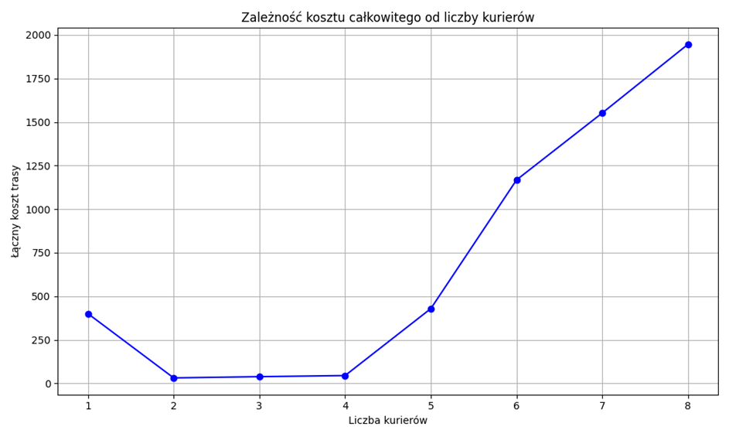

*Wyk. 2.* Zależność kosztu całkowitego od liczby kurierów przy ograniczeniu maksymalnego oraz minimalnego czasu pracy.

Poniżej na rysunku 5 przedstawiono wyznaczone trasy dla dwóch kurierów. Rozłożenie tras jest dobrze zbilansowane zarówno pod względem liczby paczkomatów, jak i czasu pracy kurierów, co wskazuje na efektywne wykorzystanie zasobów. Obaj kurierzy realizują trasy trwające poniżej maksymalnego limitu 8 godzin, a jednocześnie znacznie przekraczające minimalny czas pracy, co eliminuje problem bardzo krótkich i nieefektywnych tras.

Taki podział jest optymalny z punktu widzenia firmy, ponieważ minimalizuje całkowite koszty przy jednoczesnym zachowaniu wysokiej efektywności operacyjnej.

Obraz zawierający mapa, tekst, atlas

Zawartość wygenerowana przez sztuczną inteligencję może być niepoprawna.

*Rys. 5.* Trasa wyznaczona dla dwóch kurierów przy ograniczeniu maksymalnego oraz minimalnego czasu pracy.

*Rys. 6.* Liczba odwiedzonych paczkomatów oraz czas pracy każdego z dwóch kurierów.

Dodatkowo, algorytm cechuje się uniwersalnością i elastycznością – może zostać zastosowany do optymalizacji tras kurierskich w dowolnym mieście, niezależnie od liczby paczkomatów czy ich rozmieszczenia.

W celu przetestowania i zweryfikowania działania algorytmu optymalizacji tras, do analizy dodano miasto Wałbrzych wraz z jego okolicami.

Jak widać na poniższym rysunku, optymalizacja tras dla Wałbrzycha wykazała efektywne rozłożenie pracy pomiędzy pięciu kurierów. Każdy kurier obsługuje określony obszar miasta, co pozwala na zminimalizowanie nakładów czasowych oraz kosztów związanych z transportem.

Podsumowując, przedstawione wyniki potwierdzają, że zaproponowany algorytm genetyczny jest w stanie skutecznie rozdzielać zadania kurierów na terenie miasta o zróżnicowanej strukturze przestrzennej, zapewniając jednocześnie równomierne obciążenie pracą i spełniając narzucone ograniczenia czasowe.

Obraz zawierający mapa, tekst, atlas

Zawartość wygenerowana przez sztuczną inteligencję może być niepoprawna.

*Rys. 7.* Trasa wyznaczona dla pięciu kurierów przy ograniczeniu maksymalnego oraz minimalnego czasu pracy w mieście Wałbrzych.

**WNIOSKI**

Analiza ograniczenia maksymalnego czasu pracy kuriera w Skierniewicach wskazała, że optymalnym rozwiązaniem jest zatrudnienie dwóch kurierów. Mniejsza liczba kurierów powodowała znaczne przekroczenie limitu czasu pracy oraz wzrost kosztów, natomiast większa liczba kurierów skutkowała nadmiernym skróceniem tras, co z kolei prowadziło do nieefektywnego wykorzystania zasobów i wzrostu kosztów organizacyjnych.

Wprowadzenie ograniczenia minimalnego czasu pracy na poziomie trzech godzin przy jednoczesnym zachowaniu ograniczenia maksymalnego czasu pracy pozwoliło na wyeliminowanie krótkich, nieopłacalnych tras. Rozwiązanie to przełożyło się na bardziej zrównoważony podział pracy między kurierów, a także na dalszą redukcję kosztów.

Przeprowadzone testy optymalizacji tras w mieście Skierniewice oraz w Wałbrzychu potwierdziły skuteczność i uniwersalność zastosowanego algorytmu. Uzyskane wyniki wskazują, że zaproponowane rozwiązanie może być efektywnie wdrożone w różnych warunkach miejskich, co zwiększa jego praktyczną wartość dla firm kurierskich.

Zaproponowana metoda stanowi wartościowe narzędzie wspomagające planowanie logistyczne, pozwalając na dynamiczne dostosowanie liczby kurierów i tras dostaw do aktualnych wymagań operacyjnych.

**Spis rysunków i wykresów**

**Rysunki:**

* Rys. 1. Współczynniki użyte w algorytmie genetycznym.
* Rys. 2. Trasa wyznaczona dla dwóch kurierów przy ograniczeniu maksymalnego czasu pracy.
* Rys. 3. Liczba odwiedzonych paczkomatów oraz czas pracy każdego z dwóch kurierów.
* Rys. 4. Trasa wyznaczona dla siedmiu kurierów przy ograniczeniu maksymalnego czasu pracy.
* Rys. 5. Trasa wyznaczona dla dwóch kurierów przy ograniczeniu maksymalnego oraz minimalnego czasu pracy.
* Rys. 6. Liczba odwiedzonych paczkomatów oraz czas pracy każdego z dwóch kurierów.
* Rys. 7. Trasa wyznaczona dla pięciu kurierów przy ograniczeniu maksymalnego oraz minimalnego czasu pracy w mieście Wałbrzych.

**Wykresy:**

* Wyk. 1. Zależność kosztu całkowitego od liczby kurierów przy ograniczeniu maksymalnego czasu pracy.
* Wyk. 2. Zależność kosztu całkowitego od liczby kurierów przy ograniczeniu maksymalnego oraz minimalnego czasu pracy.